Ngày Hàng hải Thế giới 26/9/2024 – Hành trình tới tương lai: an toàn trên hết!
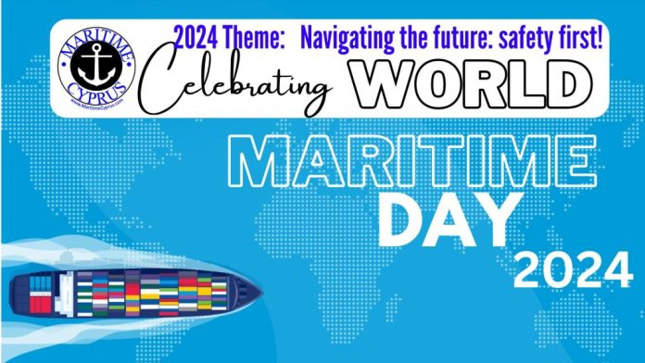
Ngày Hàng hải Thế giới: Vận tải biển quốc tế vận chuyển hơn 90% thương mại toàn cầu đến mọi người và cộng đồng trên toàn thế giới. Vận tải biển là phương thức vận chuyển quốc tế hiệu quả và tiết kiệm nhất đối với hầu hết các loại hàng hóa; nó cung cấp phương tiện vận chuyển hàng hóa đáng tin cậy, chi phí thấp trên toàn cầu, tạo điều kiện thuận lợi cho thương mại và giúp tạo ra sự thịnh vượng giữa các quốc gia và con người.
Hàng năm vào ngày thứ Năm cuối cùng của tháng 9, mọi người trên khắp thế giới kỷ niệm Ngày Hàng hải Thế giới để ghi nhận công sức lao động chăm chỉ của những người làm việc trong ngành hàng hải. Từ tiếng Anh 'maritime' bắt nguồn từ từ tiếng Latin 'maritimus', có nghĩa là 'của biển'. Ngày này làm sáng tỏ vai trò của những người đi biển, các đại lý dịch vụ và viên chức hàng hải trong cuộc sống cá nhân của chúng ta. Cuộc sống trên biển chắc chắn là đầy thách thức do áp lực phải làm việc nhiều giờ và xa nhà.
Thế giới phụ thuộc vào một ngành vận tải biển quốc tế an toàn, an ninh và hiệu quả, đây là thành phần thiết yếu của bất kỳ chương trình nào hướng đến tăng trưởng kinh tế xanh bền vững trong tương lai theo cách bền vững.
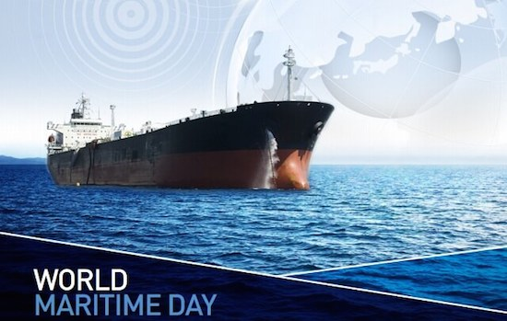
Thúc đẩy vận tải biển bền vững và phát triển hàng hải bền vững là một trong những ưu tiên chính của IMO trong những năm tới. Do đó, sử dụng năng lượng hiệu quả, công nghệ và sáng tạo mới, đào tạo và huấn luyện hàng hải, an ninh hàng hải, quản lý giao thông hàng hải và phát triển cơ sở hạ tầng hàng hải: việc phát triển và thực hiện các tiêu chuẩn toàn cầu bao trùm các vấn đề này và các vấn đề khác sẽ củng cố cam kết của IMO trong việc tạo ra một khuôn khổ thể chế cần thiết cho một hệ thống vận tải biển toàn cầu xanh và bền vững.
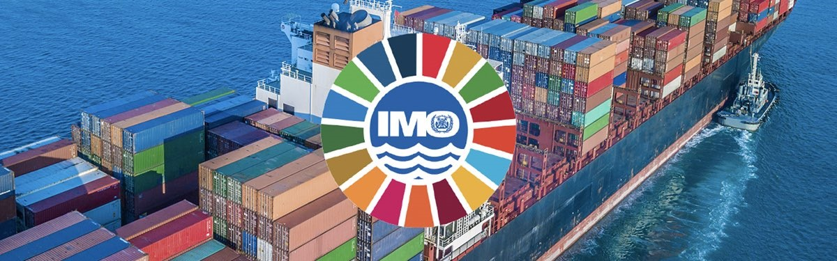
Chủ đề năm 2024: Hành trình tới tương lai: an toàn là trên hết!
Chủ đề Ngày Hàng hải Thế giới năm 2024 "Hành trình tới tương lai: an toàn là trên hết!" phản ánh công việc của IMO nhằm tăng cường an toàn và an ninh hàng hải, song song với việc bảo vệ môi trường biển, đồng thời đảm bảo quá trình phát triển các quy định của mình an toàn, dự đoán được tốc độ thay đổi và đổi mới công nghệ nhanh chóng.
Chủ đề này sẽ giúp chúng ta tập trung vào toàn bộ phạm vi tác động của các quy định về an toàn phát sinh từ các công nghệ mới và được điều chỉnh cũng như việc đưa vào sử dụng nhiên liệu thay thế, bao gồm các biện pháp giảm phát thải khí nhà kính từ tàu khi IMO nỗ lực đảm bảo duy trì an toàn và hiệu quả của hoạt động vận tải biển, đồng thời có thể cải thiện, để dòng chảy thương mại quốc tế trên biển tiếp tục diễn ra suôn sẻ và hiệu quả.
An toàn là trọng tâm trong mọi hoạt động của IMO kể từ khi Tổ chức này được thành lập vào năm 1948. Các khuôn khổ pháp lý liên tục phát triển vì các khoảng trống pháp luật trở nên rõ ràng và là kết quả của công việc chủ động của IMO nhằm dự đoán những thay đổi cần thiết để thích ứng với các công nghệ và sáng tạo mới nổi.
Hãy nhớ rằng: Năm 2024 đánh dấu 50 năm kể từ khi SOLAS được thông qua.
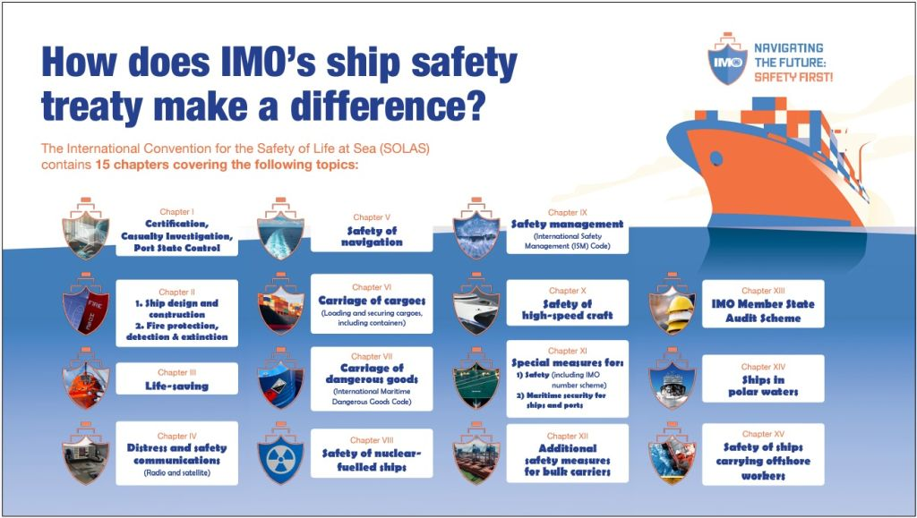
Bố cục của Công ước quốc tế về an toàn sinh mạng trên biển (SOLAS) https://maritimecyprus.com/wp-content/uploads/2024/09/SOLAS-explained-infographic_c.pdf
Tổng thư ký IMO Kitack Lim cho biết, "Chủ đề này sẽ cho phép chúng ta tập trung vào toàn bộ các tác động về mặt pháp luật về an toàn phát sinh từ các công nghệ mới và công nghệ được điều chỉnh cũng như việc đưa vào sử dụng nhiên liệu thay thế, bao gồm các biện pháp giảm phát thải khí nhà kính từ tàu biển khi IMO nỗ lực đảm bảo duy trì và cải thiện sự an toàn và hiệu quả của hoạt động vận tải biển, để dòng chảy thương mại quốc tế trên biển tiếp tục diễn ra thông suốt và hiệu quả".
Xem video của IMO tại đây: https://youtu.be/A2dpnIdXMuQ
-------------------------------------------------------------

